RESUMO EXPANDIDO

Grupo de Trabalho (GT): GT 16 – Linguagens e letramentos na educação

Modalidade do trabalho: comunicação oral

Formato de apresentação: presencial

MULTILETRAMENTOS NA CARTOGRAFIA ESCOLAR: UMA PROPOSTA COM MAPAS HÍBRIDOS E MULTIMODAIS PARA O ENSINO MÉDIO

Douglas Kaucz
Natália Lampert Batista²

PALAVRAS-CHAVE: Ensino de geografia; Interatividade; Mapas

1 INTRODUÇÃO

O ensino de Geografia tem nos mapas uma de suas principais ferramentas didáticas. Contudo, seu uso no contexto escolar, frequentemente, restringe-se à ilustração de conteúdos, sem explorar plenamente sua potencialidade para a leitura e interpretação do espaço geográfico. A carência no domínio da linguagem cartográfica – envolvendo título, legenda, escala, orientação, entre outros elementos – limita a capacidade discente de decodificar e produzir representações espaciais significativas, tornando premente a formação de estudantes como sujeitos mapeadores conscientes (SIMIELLI, 1999).
Nesse sentido, é fundamental superar a abordagem convencional, propondo práticas que integrem as Novas Tecnologias Digitais de Informação e Comunicação (NTDICs) e os multiletramentos como meios de ressignificar o ensino da cartografia no Ensino Médio. Conforme Batista, Kaucz e Carvalho (2025), a perspectiva dos multiletramentos emerge como potencialidade para pensarmos os mapas e outras representações do cotidiano formal e não formal da educação. Os multiletramentos na Cartografia Escolar trazem como possibilidade novas interfaces de entendimentos da realidade, mediante a (re)significação dos mapas em múltiplos contextos. Este debate permeia as já abrangentes discussões da alfabetização e letramento cartográfico e conduzem a inserção dos multiletramentos nos saberes e fazeres escolares voltados a Cartografia.
Esta pesquisa é um relato da experiência dos resultados preliminares da elaboração de mapas híbridos e multimodais por estudantes do Ensino Médio. O objetivo foi contribuir para o desenvolvimento do pensamento geográfico, a partir da relação com o lugar de vivência, ao articular conceitos cartográficos, ferramentas digitais e a pedagogia dos multiletramentos, buscando promover uma aprendizagem significativa e crítica, capaz de conectar o conteúdo escolar ao cotidiano dos alunos, em uma escola do município de Timbó, SC.

2 REFERENCIAL TEÓRICO

O ensino de Geografia deve permitir ao estudante “pensar geograficamente” (Cavalcanti, 2019, p. 64), compreendendo a relação entre os fenômenos estudados e seu cotidiano. Para isso, a escolha dos conteúdos deve ser significativa, partindo do estudo do lugar como um ponto de partida propício ao docente para iniciar um tema proposto. A possibilidade de integrar a análise do espaço partindo da realidade direta do estudante, da escala local para a regional e global, tecendo redes e conexões para relacionar os eventos de modo multiescalar (Godoi e Oliveira, 2023) podem contribuir com o desenvolvimento e apreensão dos conceitos pelos discentes do Ensino Médio.
Nesta perspectiva os multiletramentos podem ser uma estratégia pedagógica interessante para o ensino de Geografia a partir dos mapas, pois:

A abordagem multiletrada sugere uma pedagogia para a cidadania ativa, centrada nos estudantes como agentes em seus próprios processos de conhecimento, capaz de contribuir com os seus próprios saberes, bem como negociar as diferenças entre uma comunidade e a próxima. [...] Talvez, ainda mais central para o caso dos multiletramentos hoje, seja a natureza mutável da vida cotidiana ao longo da última década. Estamos no meio de uma profunda mudança no equilíbrio da sociedade, em que, como trabalhadores, cidadãos e pessoas, somos cada vez mais obrigados a sermos usuários, jogadores, criadores e consumidores mais exigentes do que espectadores, delegados, público ou consumidores de uma modernidade anterior. Embora na ordem do dia, a sociedade de comando está sendo deslocada pela sociedade da reflexividade. (Cope; Kalantzis, 2009, p. 172-173) [Tradução nossa].

A Pedagogia dos Multiletramentos, proposta pelo Grupo de Nova Londres, evidencia uma pedagogia que verse sobre a diversidade cultural e linguística dos estudantes e, por conseguinte, das diferentes formas de (re)significar os textos multimodais contemporâneos. “Essa diversidade manifesta-se na multimodalidade de linguagens [...], principalmente em sua faceta digital, as quais apresentam-se como textos escritos, imagéticos, gráficos, sonoros, cartográficos e tantos outros sistemas semióticos” (Lima, 2024, p. 05).
A Pedagogia dos Multiletramentos foi proposta pelo Grupo de Nova Londres, que desenvolveram o termo para evidenciar e destacar uma pedagogia que verse sobre a diversidade cultural e linguística dos estudantes e, por conseguinte, das diferentes formas de (re)significar os textos multimodais (e mapas) contemporâneos. “Essa diversidade manifesta-se na multimodalidade de linguagens [...], principalmente em sua faceta digital, as quais apresentam-se como textos escritos, imagéticos, gráficos, sonoros, cartográficos e tantos outros sistemas semióticos” (Lima, 2024, p. 05). Em termos de Cartografia, esta pedagogia será atravessada pelas múltiplas formas de mapear, representar e (re)significar a linguagem dos mapas (Batista, Kaucz e Carvalho, 2025). A prática multiletrada busca responder às demandas proporcionadas pelas novas linguagens e realidades do mundo globalizado objetivando um ensino crítico que traga a multiplicidade de linguagens para a sala de aula, valorizando os mapas em suas formas de sensibilizar e permitir a compreensão do espaço.

3 PERCURSO METODOLÓGICO E ANÁLISE DOS MAPEAMENTOS PRODUZIDOS

Esta pesquisa qualitativa buscou compreender como os estudantes podem desenvolver o pensamento geográfico, a partir da perspectiva do lugar ao utilizar tecnologias digitais para a construção de mapas híbridos e multimodais sobre a cidade ou bairro em que residem. A proposta foi aplicada em uma turma de Ensino Médio de uma escola pública de Timbó/SC, no segundo semestre de 2025, como parte do produto educacional da pesquisa para a dissertação do Mestrado Profissional em Ensino de Geografia em Rede Nacional (PROFGEO).
A prática foi organizada em quatro etapas, não hierarquizadas, utilizando como base a pedagogia dos multiletramentos organizadas por Cope e Kalantzis (2009), sendo elas: (a) Experimentação; (b) Conceitualização; (c) Análise; (d) Aplicação (Figura 1). Esta abordagem buscou relacionar a prática dos multiletramentos à proposta de aproximação dos mapas e da escola, contribuindo para a compreensão do espaço percebido pelo aluno.

Figura 1: Síntese da sequência didática proposta nesta pesquisa
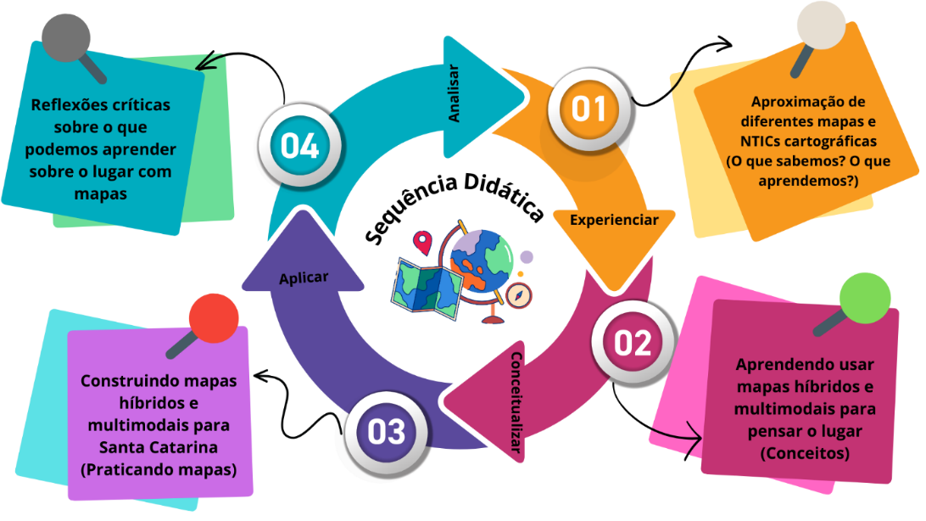
Org.: Autor, 2024

A primeira etapa (Experimentação) consistiu na sensibilização dos estudantes sobre sua percepção dos mapas no cotidiano, partindo de exemplos de mapas antigos que destoam da visão cartesiana tradicional. Para avaliar essa etapa, foi aplicado um questionário via plataforma Canvis, onde os estudantes marcaram sua residência e responderam perguntas sobre sua relação com a cartografia (Figura 2). Suas respostas permitiram verificar o ponto de partida e organizar as etapas seguintes.

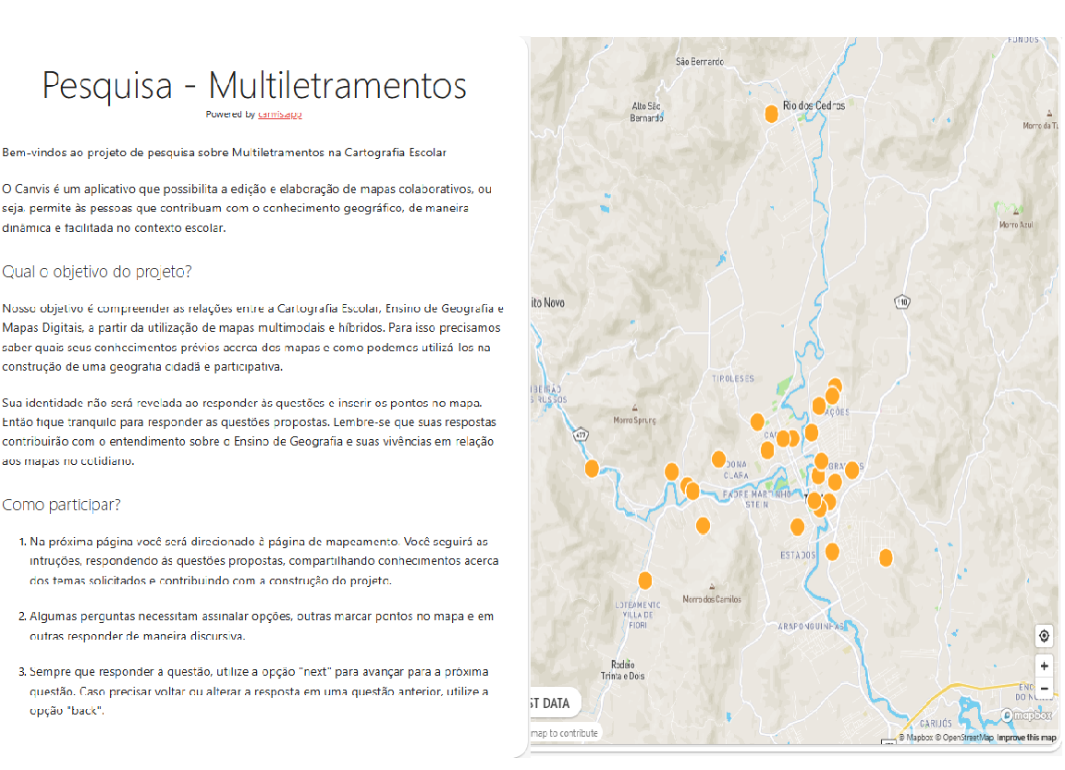
Figura 2 – Questionário de Sensibilização na Plataforma Canvis
Org.: Autor (2025)
Na segunda etapa (Conceitualização), os estudantes foram apresentados aos conceitos de mapas híbridos e multimodais, consolidando a ideia de que mapas são ferramentas poderosas para analisar o lugar. Foram mostradas geotecnologias como Ventusky, Google Earth e Street View, que auxiliam na relação entre Cartografia e leitura do espaço.
Para a terceira e quarta etapa (Análise e Aplicação), os alunos, organizados em equipes, escolheram temáticas para mapear na plataforma My Maps. O processo colaborativo foi essencial, incentivando o diálogo e a autonomia na decisão do objeto e forma de mapeamento. Por fim, os estudantes apresentaram seus mapas, explicando suas escolhas e o aprendizado obtido a partir deles, promovendo uma construção coletiva do conhecimento.
Ao abordamos os multiletramentos em sua multiplicidade de relações que são possíveis, por meio do uso de diferentes ferramentas, constituindo mapeamentos híbridos, que vão além de suas propostas iniciais, sendo transformados e fragmentados através das relações construídas dos estudantes com as ferramentas e seus usos constituídos por meio da prática situada por eles. Rojo (2012, p.23) demonstra como se estabelecem essas relações dentro do processo dos multiletramentos:

(a) eles são interativos; mais que isso são colaborativos; (b) eles fraturam e transgridem as relações de poder estabelecidas, em especial, as relações de propriedade (das máquinas, das ferramentas, das ideias, dos textos [verbais ou não]); (c) eles são híbridos, fronteiriços, mestiços (de linguagem, modos, mídias e culturas). (Rojo, 2012, p. 23).

Nesse ínterim os mapas híbridos e multimodais são uma ferramenta poderosa na construção dessas relações, posto que esses mapas consideram “a liquidez e a fluidez do espaço geográfico e das relações que nele estão presentes” ao permitir a “libertação do mapa da ‘camisa de força’ e sua integração enquanto linguagem múltipla e cotidiana na contemporaneidade” (Batista, Becker, Cassol, 2019, p.5). Portanto, colocar os estudantes como sujeitos ativos no processo de mapeamento contribui com a construção do pensamento geográfico, ao permitir que os próprios estudantes construam as relações necessárias a elaboração dos mapeamentos.

4 CONSIDERAÇÕES FINAIS

A aplicação da sequência didática revelou o quanto a produção de mapas híbridos e multimodais pode contribuir para transformar o modo como os estudantes pensam e representam o espaço. Ao articular a linguagem cartográfica, as tecnologias digitais e a experiência do lugar, os mapas deixam de ocupar um papel somente ilustrativo e passam a ser meios potentes de comunicação e diálogo. Nesse processo, o aprender com os mapas torna-se um exercício de construção de sentidos, no qual o aluno é convidado a observar, interpretar e reconstruir sua interpretação do mundo.
A participação ativa nas etapas de experimentação, conceitualização, análise e aplicação mostraram-se fundamental, pois permitiu que os estudantes vivenciassem o conhecimento de forma criativa e colaborativa, fortalecendo a autonomia intelectual e a capacidade de representar o espaço vivido com criticidade. Ampliar esse tipo de prática para outros contextos educacionais pode significar um avanço importante para a formação de sujeitos que compreendem os mapas não apenas como produtos prontos. É preciso vê-los como representações abertas à interpretação, à autoria e à transformação.
Diversas experiências e discussões têm emergido dessa perspectiva, revelando a força de pensar os mapas como linguagens, como modos de comunicação e como mediadores culturais. As práticas pedagógicas que se apoiam nos multiletramentos valorizam o mapa em suas múltiplas interfaces e tecituras, reconhecendo nele um texto que fala sobre o mundo e sobre quem o produz. Assim, o ensino de Geografia passa a ser também um espaço de criação, em que o lugar, a paisagem, a região, o território e o espaço ganham novas camadas de sentido a partir do olhar dos sujeitos que aprendem (Batista, Kaucz e Carvalho, 2025).

REFERÊNCIAS
BATISTA, N. L. Cartografia Escolar, Multimodalidade e Multiletramentos para o ensino de geografia na contemporaneidade. Santa Maria - RS: Universidade Federal de Santa Maria, 2019.

BATISTA, N. L.; BECKER, E. L. S.; CASSOL, R. Multiletramentos e multimodalidade na cartografia escolar para o ensino de geografia: considerações gerais. Para Onde!?, Porto Alegre, v. 12, n. 2, p. 01–10, 2019.

BATISTA, Natália Lampert; KAUCZ, Douglas; CARVALHO, Leonardo Castro de. Para pensar práticas multiletradas na cartografia escolar: por onde estamos caminhando? In: II Seminário Binacional da Rede de Pesquisa em Cartografia Escolar, 2025. Anais [...]. [S. l.: s. n.], 2025. GT 1 – Fundamentos Teóricos da Cartografia Escolar.

CAVALCANTI, L. DE S. Pensar pela geografia: ensino e relevância social. Goiânia: C&A Alfa Comunicação, 2019.

COPE, B; KALANTZIS, M. Multiliteracies: New Literacies, New Learning. In: Pedagogies: na International Journal, Vol. 4, 2009, p. 164-195.

GODOI, G. A. DE; OLIVIEIRA, F. N. A compreensão do conhecimento social de lugar: Contribuições da metodologia ativa sob enfoque piagetiano. Revista Brasileira de Educação em Geografia, v. 13, n. 23, p. 05–26, 2023.

LIMA, J. C. Alfaletramento cartográfico: uma contribuição à pedagogia multiletramentos. Revista Signos Geográficos, [S. l.], v. 6, p. 1–25, 2024.

ROJO, R. (Org.). Multiletramentos na escola. São Paulo: Parábola, 2012.
SIMIELLI, M. E. R. Cartografia no Ensino Fundamental e Médio. In: CARLOS, AFA. (Org.). A geografia na sala de aula. 1ed.São Paulo: Contexto, 1999, v. 1, p. 92-108.

Mestrando pelo Mestrado Profissional em Ensino de Geografia em Rede Nacional (PROFGEO), IFC, Brusque, Santa Catarina, Brasil, douglaskaucz@outlook.com ² Mestrado, Doutorado e Pós-doutorado em Geografia pelo Programa de Pós-graduação em Geografia (PPGGeo) da Universidade Federal de Santa Maria (UFSM), Santa Maria, Rio Grande do Sul, Brasil, natalia.batista@ufsm.br

